Disciplina de Sistemas de Controle 2 (semestre 2020/2)

Professor: Flábio Bardemaker

Aluno: Elvis Fernandes

Data: 05/01/2021

**Tarefa: Controle Digital 07**

**INTRODUÇÃO**

Este relatório tem como principal objetivo demonstrar os conhecimentos obtidos sobre controle digital através de dois projetos de controladores digitais. O projeto um de controlador digital é o Projeto de controlador digital no plano z pelo método do lugar das raízes e o projeto dois é o Projeto de controlador digital pela conversão de um controlador analógico. Serão apresentados todos os métodos aplicados e os resultados obtidos. A estrutura de controle apresentada na Figura 1, sendo mantidos os nomes das variáveis definidas na Figura 1.

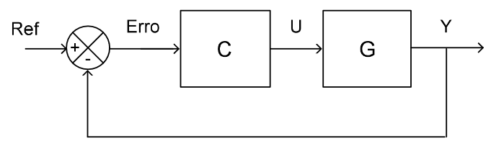

Figura - Diagrama de blocos

Em que:

* Onde: G é a função de transferência da planta;
* C é a função de transferência do controlador;
* U é a ação de controle aplicada na entrada da planta (saída do controlador);
* Y é a saída do sistema;
* Erro é o sinal de erro;
* Ref é o sinal de referência (entrada do sistema);

**PROJETO DE UM CONTROLADOR DIGITAL NO PLANO Z PELO MÉTODO DO LUGAR DAS RAÍZES**

**Objetivo:** Projetar e implementar um controlador digital para atingir as seguintes especificações:

**Especificações Mínimas da resposta ao degrau (*)**

* Degrau de referência de 1,0 V a 1,5 V;
* Ts5% = 42 (ms);
* Erro nulo em regime permanente para resposta ao degrau;
* MP = 10%;
* Estabilidade.

**IDENTIFICAÇÃO DA PLANTA**

**Metodologia:** O controlador digital será projetado através da metodologia denominada lugar das raízes e implementado pela equação a diferenças. Para isso é preciso obter a função de transferência (equação característica) da planta a ser controlada. Através das figuras 1,2 e 3, pode-se extrair as variáveis para calcular o $M_{p}$ (sobre-sinal) e através de $M_{p}$ é possível calcular o **zeta** (fator de amortecimento) da planta, também é possível extrair do gráfico o $t_{p}$ (tempo de pico) e através de $t_{p}$ é possível calcular o $ω_{n}$ (frequência natural) da planta. E através destes parâmetros pode-se então montar a equação característica.

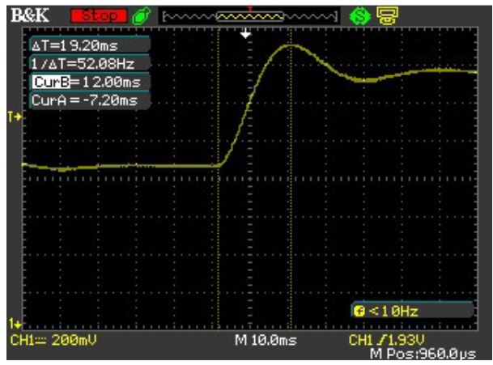

Figura - Valores experimentais 1

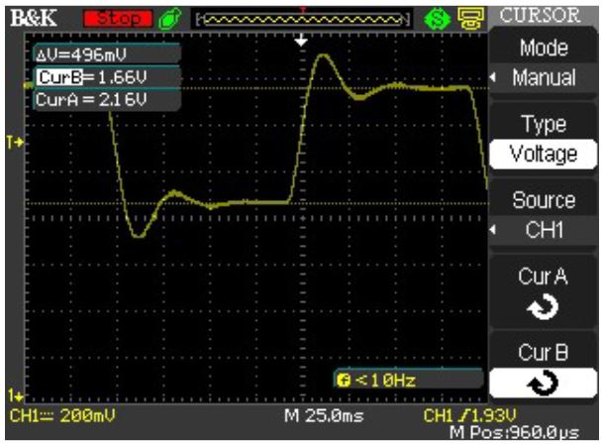

Figura - Valores experimentais 2

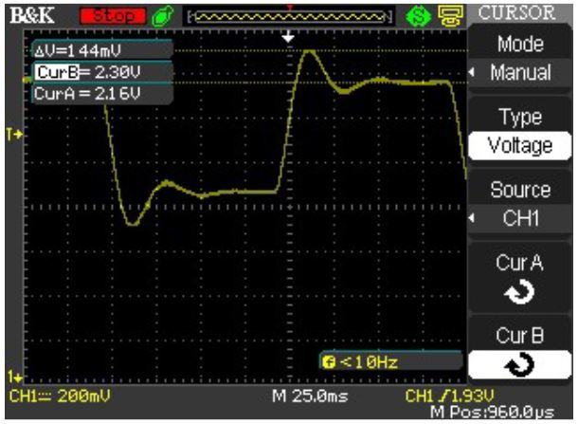

Figura - Valores experimentais 3

**Parâmetros extraídos das figuras 1,2 e 3 $\left(∆1, ∆2 e t_{p}\right)$:**

$$∆1=144 mV$$

$$∆2=496 mV$$

$$t_{p}=0,0192 s$$

1. **Cálculo de $M_{p}$**
$$M_{p}=\frac{∆1}{∆2}=\frac{144 mV}{496 mV}=0,29032258$$

2. **Cálculo do fator de amortecimento zeta $\left(ζ\right)$**

$$Mp=e^{\frac{-π∙ζ}{\sqrt{1-}ζ²}}$$

Para se retirar o $e$ da equação, faz-se o logaritmo natural (ln) dos dois lados da equação

$$ln⁡(Mp)=ln⁡(e^{\frac{-π∙ζ}{\sqrt{1-}ζ^{2}}})$$

$$ln⁡(Mp)=-\frac{3,14∙ζ}{\sqrt{1-}ζ^{2}}$$

$$\sqrt{1-}ζ^{2}=-\frac{3,14∙ζ}{ln⁡(Mp)}$$

$${(\sqrt{1-}ζ^{2})}^{2}={\left(-\frac{3,14∙ζ}{ln⁡(Mp)}\right)}^{2}$$

$$1-ζ^{2}=\frac{9,87∙ζ^{2}}{{ln⁡(Mp)}^{2}}$$

$${ln⁡(Mp)}^{2}-{ln⁡(Mp)}^{2}ζ^{2}=9,87∙ζ^{2}$$

$$9,87∙ζ^{2}+{ln⁡(Mp)}^{2}ζ^{2}={ln⁡(Mp)}^{2}$$

$$ζ^{2}\left(9,87+{ln⁡(Mp)}^{2}\right)={ln⁡(Mp)}^{2}$$

$$ζ^{2}=\frac{{ln⁡(Mp)}^{2}}{\left(9,87+{ln⁡(Mp)}^{2}\right)}$$

$$ζ=\sqrt{\frac{{ln⁡(Mp)}^{2}}{9.87+{ln⁡(Mp)}^{2}}}$$

$$ζ=\sqrt{\frac{{ln⁡(0,29032258)}^{2}}{9,87+{ln⁡(0,29032258)}^{2}}}=\sqrt{\frac{1,529581796}{9,87+1,529581796}}=0,366304196$$

1. **Cálculo da freqüência não-amortecida $\left(ω_{n}\right)$**
$$ω_{n}=\frac{π}{t_{p}*\sqrt{\left(1-ζ^{2}\right)}}=\frac{π}{0,0192 *\sqrt{\left(1-{0,366304196}^{2}\right)}}=175,8468$$

2. **Função de transferência da planta G(s)**

$$G_{\left(s\right)}=\frac{Y_{\left(s\right)}}{U_{\left(s\right)}}=\frac{{ω_{n}}^{2}}{s+2∙ζ{∙ω}_{n}s+{ω_{n}}^{2}}$$

$$G_{\left(s\right)}=\frac{Y_{\left(s\right)}}{U_{\left(s\right)}}=\frac{{175,8468}^{2}}{s+2∙0,366304196∙175,8468s+{175,8468}^{2}}$$

$$G_{\left(s\right)}=\frac{Y_{\left(s\right)}}{U_{\left(s\right)}}=\frac{30,92∙{10}^{3}}{s+128,8255s+30,92∙{10}^{3}}$$

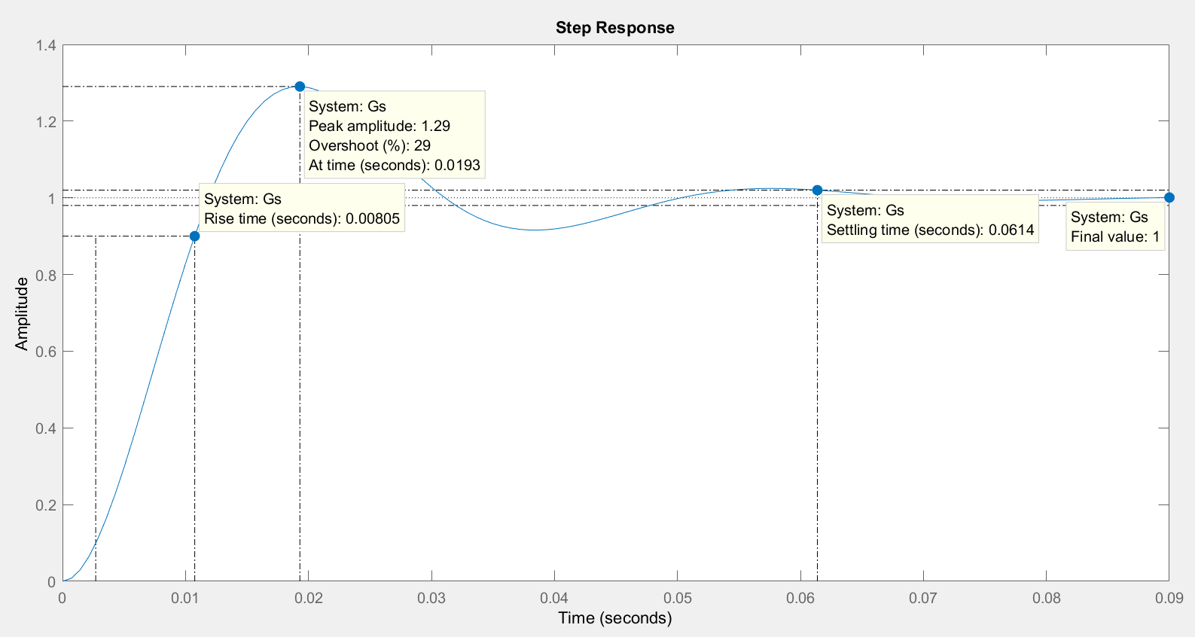

**PROJETO DO CONTROLADOR DIGITAL**

1. **Cálculo do fator de amortecimento zeta do controlador $\left(ζ\right)$**

Como o $Mp$ da especificação é de 10%, com esse valor é possível calcular o zeta do controlador.

$$Mp=e^{\frac{-π∙ζ}{\sqrt{1-}ζ²}}$$

Para se retirar o $e$ da equação, faz-se o logaritmo natural (ln) dos dois lados da equação

$$ln⁡(Mp)=ln⁡(e^{\frac{-π∙ζ}{\sqrt{1-}ζ^{2}}})$$

$$ln⁡(Mp)=-\frac{3,14∙ζ}{\sqrt{1-}ζ^{2}}$$

$$\sqrt{1-}ζ^{2}=-\frac{3,14∙ζ}{ln⁡(Mp)}$$

$${(\sqrt{1-}ζ^{2})}^{2}={\left(-\frac{3,14∙ζ}{ln⁡(Mp)}\right)}^{2}$$

$$1-ζ^{2}=\frac{9,87∙ζ^{2}}{{ln⁡(Mp)}^{2}}$$

$${ln⁡(Mp)}^{2}-{ln⁡(Mp)}^{2}ζ^{2}=9,87∙ζ^{2}$$

$$9,87∙ζ^{2}+{ln⁡(Mp)}^{2}ζ^{2}={ln⁡(Mp)}^{2}$$

$$ζ^{2}\left(9,87+{ln⁡(Mp)}^{2}\right)={ln⁡(Mp)}^{2}$$

$$ζ^{2}=\frac{{ln⁡(Mp)}^{2}}{\left(9,87+{ln⁡(Mp)}^{2}\right)}$$

$$ζ=\sqrt{\frac{{ln⁡(Mp)}^{2}}{9.87+{ln⁡(Mp)}^{2}}}$$

$$ζ=\sqrt{\frac{{ln⁡(0,1)}^{2}}{9,87+{ln⁡(0,1)}^{2}}}=\sqrt{\frac{5,3018911}{9,87+5,3018911}}=0,591147326$$

1. **Cálculo da freqüência não-amortecida do controlador digital $\left(ω_{n}\right)$**

Como o $Ts5\%$ da especificação é de $42 ms$, com esse valor é possível calcular o valor de $ω_{n}$ para termos o valor de Ts5% desejado:

$$Ts5\%=\frac{3}{ζ∙ω_{n}}$$

Podemos calcular o novo valor de $ω_{n}$ (freqüência natural) para termos o valor de Ts5% desejado (Ts5% dividido por 2):

$$ω_{n}=\frac{3}{0,591147326∙0,042}=120,83$$

1. **Cálculo da freqüência amortecida do controlador digital $\left(ω_{d}\right)$**
$$ω_{d}=ω_{n}∙\sqrt{1-ζ^{2}}$$

$$ω_{d}=120,83∙\sqrt{1-{0,591147326}^{2}}=97,45707965$$

2. **Cálculo do período de amostragem $\left(T\right)$**

Como o controle digital é baseado em amostras, o período de amostragem (T) é obtido através de uma regra prática, onde T deve ser de 10 a 15 vezes menor que o Ts5%.

$$T=\frac{Ts5\%}{15}=\frac{0,042}{15}=0,0028 s$$

1. **Cálculo da freqüência de amostragem $\left(ω_{s}\right)$**
$$ω_{s}=\frac{2∙π}{T}=\frac{2∙π}{0,0028}=2244$$

2. **Cálculo do número de amostras $\left(N_{a}\right)$**

Para ter o conhecimento de quantas amostras por ciclo utiliza-se o cálculo demonstrado a seguir.

$$N_{a}=\frac{ω_{s}}{ω_{d}}=\frac{2244}{97,45707965}≅23 amostras$$